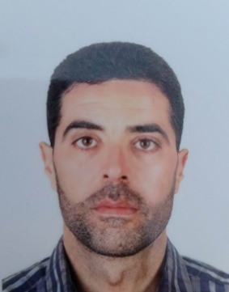**ELKLAII KARIM Curriculum Vitae**

**Age 40**

**Adresse** :chgarnia enfidha 4034 Sousse

**Ville –pays** : tunisia

**Tél** : 21620477279-21695919715

**e- gmail** : [karimkarim99761@gmail.com](mailto:karimkarim99761@gmail.com)

**\* formation**

1997 : niveau secondaire au sein de collège d’enfidha

2000 : diplômé configuration de la bague d’étanchéité du certificat ( spécialité d’installation métallique) écoles de rééducation technique enfidha

2006 : certificat de qualification de soudeur Tunisie inspection et contrôle

**\* expériences professionnelles**

-jan 2018- aujourd’hui entreluise delta ingénieur /soudure qual fier / fabrication / presses Abale gain comvouyer

* jan 2007- novembre 2017 : entreprise nielsen , secteur

Fonctionnement et de maintenance presses verticales poste « soudure qualifiée »

Missions ou taches réalisées :- chef d’atelier

Entreprise programme national d’emploi, secteur composant en soudage

Poste «  formateur en soudure »

**\* langues :**

-français : bien écrit et parlé

*centres d’intérets

Sport –formations – passions – projets